DIFÍCILES CAMINOS DE ESPERANZA, Pedro Pierre.

Análisis de la realidad ecuatoriana, Guayaquil, julio de 2020.

La actual pandemia nos está revelando muchas verdades en medio, por una parte, de la mortandad y el aumento de la pobreza y, por otra, del atraco de los poderosos nacionales e internacionales. La clase popular y la clase media pagan el precio alto de un sistema neoliberal que nos desprotege y nos empobrece. Al mismo tiempo surgen nuevas alternativas de vida y de sociedad que nos animan a seguir luchando por una vida mejor y un país más justo y fraterno.

A. EL GOBIERNO DE LAS TRAICIONES
- La primera traición fue la de las elecciones presidenciales y legislativas de 2017 donde se eligió al presidente Lenin Moreno y una Asamblea legislativa que continuara el proyecto de la Revolución Ciudadana, quitando sus errores y fortaleciendo sus avances.
- Los diálogos nacionales fueron el gran engaño para entregar el poder y la economía a los grupos empresariales, banqueros y otros ricachones del país, con el apoyo de la embajada norteamericana, para que hicieran de las suyas, es decir, robarnos, saquear el país y sus instituciones y llevar su dinero a paraísos fiscales.
- Enseguida una mayoría de asambleístas de Alianza PAIS se cambiaron de camiseta para apoyar al gobierno y beneficiarse de la corrupción institucionalizada. El mayor ejemplo es la recién aprobación de una mal llamada “ley económica de apoyo humanitario” que no es más que el saqueo legalizado de los funcionarios y demás empleados.
- Luego el gobierno firmó una nueva carta de intención con el FMI (Fondo Monetario Internacional) que no es más que la pérdida de nuestra independencia política. Este organismo dicta al gobierno los pasos necesarios para entregar el país y sus recursos a las multinacionales y a las empresas nacionales. Estas se enriquecen a costa del empobrecimiento de las clases populares y medias.
- Los medios de comunicación comerciales fueron los grandes justificadores de este saqueo descarado de los bienes del país y del dinero de los ecuatorianos. Se dedican a mentirnos, desinformarnos y distraernos de la realidad catastrófica en la que nos encontramos.

B. LAS TRAICIONES DE LAS IZQUIERDAS
- Tradicionalmente, los Movimientos populares, los Sindicatos y Partidos políticos de izquierda fueron débiles por 3 razones: la represión feroz de los gobiernos de turno, la falta de unión y la venalidad de sus dirigentes.
- Esta traición fue particularmente visible en las votaciones del referendo de 2018 donde todos, menos el Partido Socialista Ecuatorianos y el partido de la Revolución Ciudadana, votaron a favor del gobierno fascista de Lenin Moreno. Fue el gran suicida de los Movimientos y Partidos de izquierda que se unieron a la derecha para votar “7 veces Sí” a las preguntas gubernamentales.
- El Movimiento Indígena, con dirigentes aislados de sus bases, mostró su debilidad en el levantamiento de octubre de 2019 cuando fue a dialogar con el presidente del Ecuador que ya “tenía un pie en el avión”: ¡lo volvieron a sentar en el sillón presidencial!... para que les engañara y se olvidará de su docena de muertos.
- El Partido de la Revolución Ciudadana es una minoría perseguida, apresada, exiliada por el gobierno y satanizada por los Medios de Comunicación comerciales. Mantiene una alta aprobación popular, pero falta de cuadros intermediarios y de organizaciones populares que la respalden.

C. LAS REVELACIONES DE LA PANDEMIA DEL CORONAVIRUS
- En febrero pasado llegó a Ecuador la pandemia del coronavirus que se ensayó primero con Guayaquil y luego con todo el país.
- Esta pandemia nos encontró desprevenidos y desprotegidos con un gobierno que, durante 3 años, entregó los hospitales a sus amigos corruptos, despidió a los trabajadores de la salud y desabasteció de medicinas a los centros sanitarios. Hasta se nos esconde el número de muertos que seguramente supera a 25,000 al nivel nacional… y la pandemia sigue matando en el campo y la Amazonía.
- La pandemia del coronavirus nos revela la incapacidad del gobierno, de las autoridades locales y del personal sanitario de protegernos y hasta de enterrar dignamente a miles de muertos. A pesar de esto el gobierno sigue pagando centenares de millones por los intereses de la deuda externa, ¡cuando no hay obligación de hacerlo!
- La pandemia nos revela la perversidad del sistema neoliberal que nos gobierna
- Este se dedica a enriquecer a los más ricos a costa del saqueo del país y del empobrecimiento de los demás ciudadanos. Y no sabemos cuándo eso va a parar.
- La pandemia nos revela también la corrupción generalizada que fomenta este sistema de gobierno que cierra los ojos sobre la corrupción, facilita la transferencia de dinero a los paraísos fiscales y castiga a las organizaciones que protestan.
- Esta pandemia nos revela también nuestra ingenuidad a creer en la bondad del neoliberalismo y de los ricos de nuestro país. Nos revela también nuestra desorganización para enfrentar y detener todas las desgracias por las que estamos pasando. Revela igualmente nuestra falta de fe en un Dios liberador.
- El gobierno y el sistema neoliberal nos encerraron en un confinamiento que nos quitó la resistencia, la solidaridad y la esperanza… y nos hemos dejado encerrar.
- La gran vergüenza: Se temía que, por la pandemia, los pobres iban a asaltar los centros comerciales. Pero fueron los ricos que se aprovecharon de ella para asaltar a los pobres, con sus leyes perversas, los despidos masivos, los salarios rebajados, el costo aumentado de las medicinas, etc.

D. LA INCAPACIDAD DE LAS IGLESIAS A DEFENDER A LOS POBRES
- Las Iglesias cristianas nos enseñaron a un Dios Padre y Madre que cuida de manera particular a los más pobres y a las víctimas de toda clase de injusticia. Jesús lo demostró con su predicación, sus milagros y su dedicación a la construcción de un Reino de fraternidad, justicia y fe.
- Las prácticas de nuestras Iglesias revelan su incapacidad de manifestar a un Dios defensor de los pobres y protector de los desamparados. El clero se dedica a repartir sacramentos y bendiciones y satisfacer su bienestar con el dinero recogido por estos servicios. La mayoría de los obispos son elegidos no por su obediencia al Evangelio y su dedicación a construir el Reino de Dios, sino por mantener una institución que se aleja de preferidos de Dios.
- Cuando nuestras Iglesias enfrentan la pandemia del coronavirus, se limitan a acciones de caridad que limitan el desastre sanitario, pero no enfrentan las causas y las estructuras que la hicieron posible.
- La Iglesia de los Pobres del país continúa en su fidelidad al proyecto de Jesús y, al ejemplo de grandes pastores como monseñor Leonidas Proaño y Gonzalo López, resiste los embates de un clero globalmente cómodo, tradicionalista y espiritualista.

E. ALTERNATIVAS Y ESPERANZAS
- Dos desafíos aparecen actualmente: la salida de la pandemia y las elecciones presidenciales y legislativas de 2021.
- Las fuerzas de derecha aprovecharon la pandemia para fortalecerse a costa de los ecuatorianos, asumir un gobierno cada vez más totalitario, destruir las leyes laborales que favorecían a sus empleados, eliminar los Medios de comunicación alternativos…
- Aumentan el desempleo y la pobreza de un pueblo inconsciente de la gravedad de lo que está pasando y desorganizado frente a estas situaciones. Otras pandemias ya están en marcha…
- Las elecciones presidenciales y legislativas de 2021
- Hasta la fecha, el Consejo Nacional Electoral se mantiene firme para su celebración en febrero de 2021.
- Los grupos de derecha se están organizando para conservar su liderazgo en el gobierno, dificultar las inscripciones de candidatos de la Revolución Ciudadana y no dejar ninguna posibilidad de triunfo a los grupos de oposición. Sólo las alianzas de izquierda y el apoyo de Organizaciones sociales, con la presencia del Partido del Revolución Ciudadana, podrán permitir una posible victoria y mayoría legislativa en las elecciones de 2021.
- Las alternativas hacia un Ecuador mejor pasan por 3 caminos: conciencia, organización y valentía.
- Conciencia: Si no sabemos analizar local y estructuralmente la situación de nuestro país nunca la transformaremos.
- Organización: La pobreza es empobrecimiento mediante estructuras perversas que se fomentan nuestra desorganización.
- Valentía: Somos o “¡Madera de guerrero!” o “¡Guerreros de madera!”
- Es clave el papel de los cristianos tanto en la Iglesia como en la Sociedad
- El tradicionalismo católico seguirá apoyando los grupos de derecha… y jala a mucha gente. El despertar de los pobres ha puesto en marcha la Iglesia de los pobres: Es el camino de Jesús.
- Los grupos de cristianos comprometidos con la opción por los pobres podemos ayudar mucho para avanzar hacia un Ecuador mejor.
- Confirmando en hacer nuestras las causas y las luchas de los pobres contra el neoliberalismo y el imperialismo.
- Integrándonos en Movimientos y Partidos políticos para ser allí ‘sal, luz y fermento’, al servicio del compañerismo, del Bien común y de un Ecuador diferente.
- Vivificando nuestra fe en el Dios liberador: volviendo al mensaje de Jesús y a su misión por el Reino, a fortalecer hoy y siempre.
- Trabajando en Comunidades que nos iluminen y fortalecen en la fe y la solidaridad.
- Creando poder popular al asumir y promover organizaciones populares con conciencia crítica allí donde vivimos.
- Solidarizándonos con los grupos juveniles que promueven redes sociales alternativas y organizaciones sociales, humanistas, feministas, culturales, ambientales…
- Participando en la campaña electoral y en las listas de candidatos, para ganar espacios de decisión en las instituciones de gobierno local.

CONCLUSIÓN: La Vida es Esperanza.
- Dónde hay vida hay esperanza, porque la vida se mantiene y crece al detener y destruir las fuerzas de muertes activas en nosotros y nuestro mundo.
- “¡La organización es la solución!”, pues la misma vida es organización.
- La organización se destruye por la indiferencia, el individualismo y la pasividad.
- El consumismo de bienes y de programas ‘basuras’ de televisión e internet nos deshumanizan.
- No hay vida ni crecimiento individual y colectivo sin organización.
- Nuestra fuerza es creer en nosotros y en el poder de los pobres, a la manera de Jesús: “Dios eligió lo que es débil para confundir lo que es fuerte”, escribió san Pablo a los cristianos de Corinto… y de hoy.
- Para animarnos preguntémonos
- ¿Dónde está viva la esperanza?
- ¿Cómo celebramos humana y cristianamente la esperanza?

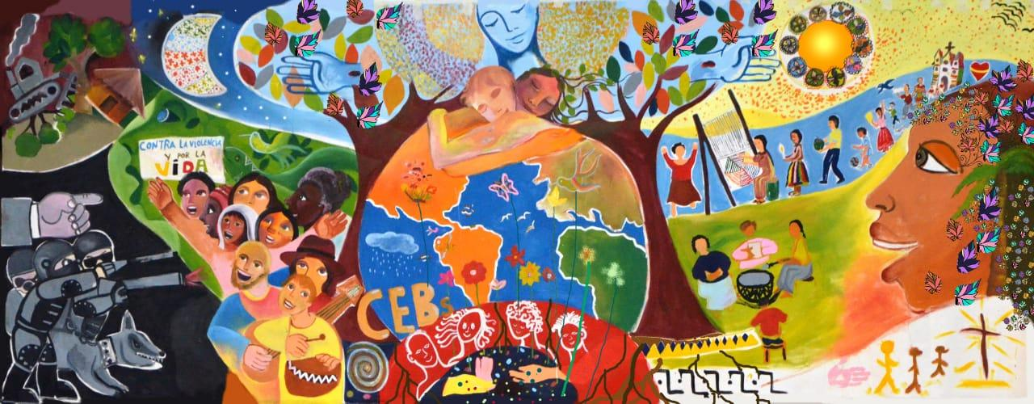
Encuentro Continental de CEBs, Guayaquil, marzo de 2020. Pablo Sanaguano, Riobamba.

“ NOS QUITARON TANTO QUE NOS QUITARON EL MIEDO ”
Mujeres en luchas.

